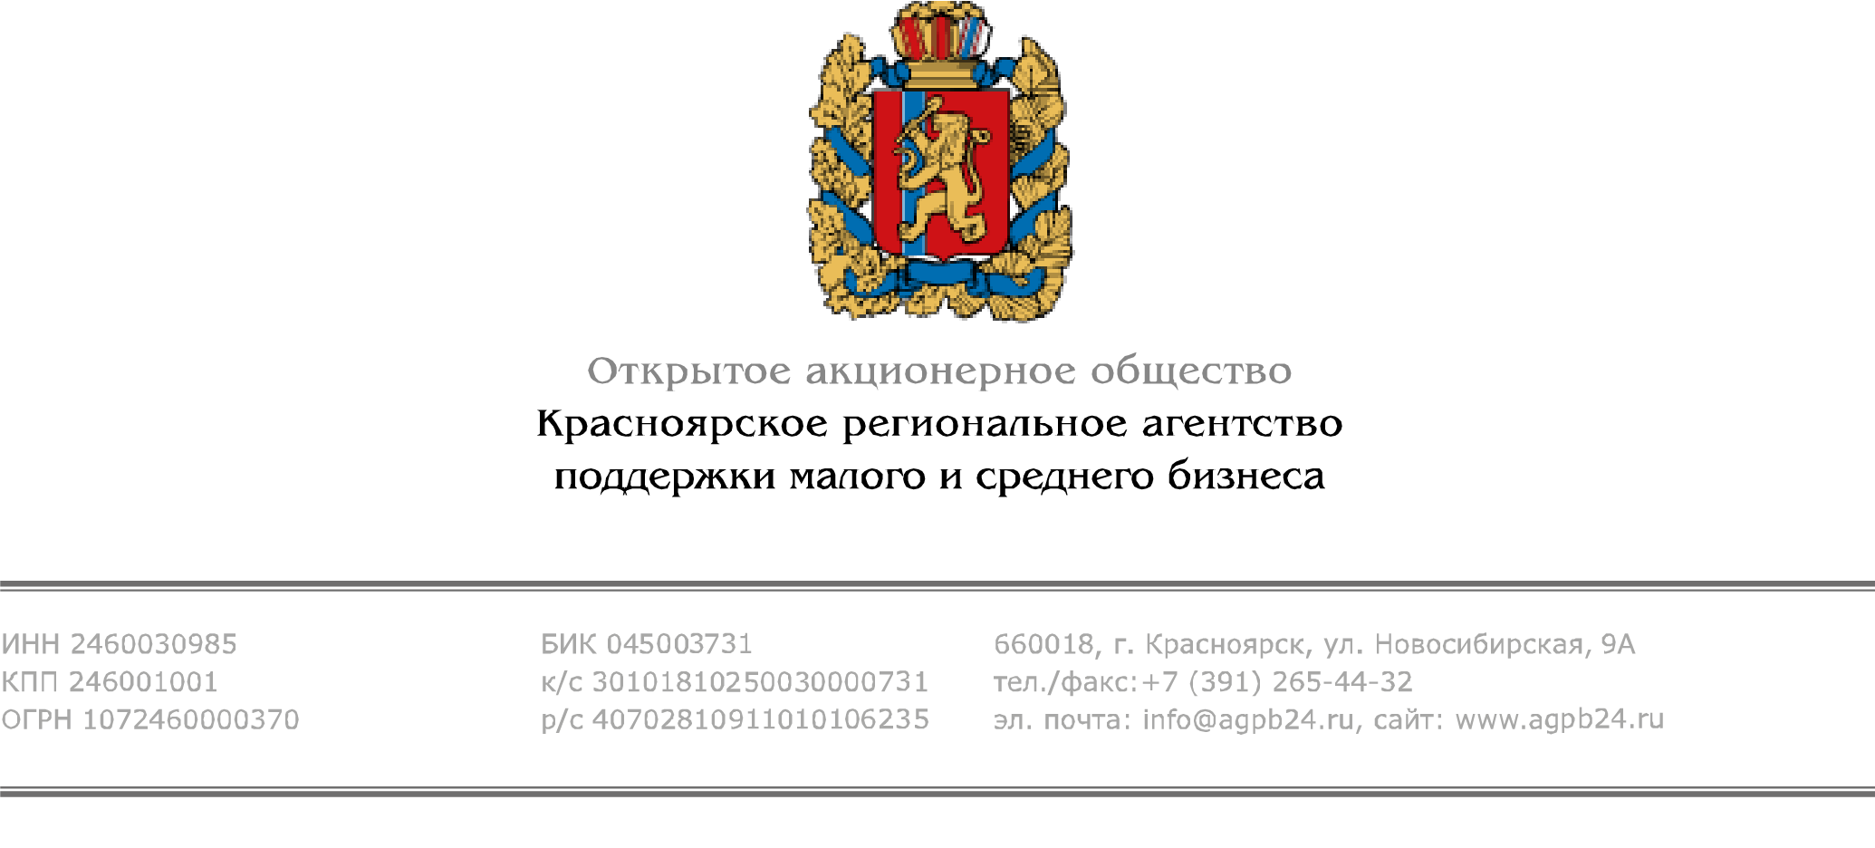
г. Красноярск 28.07.2016

Международная и межрегиональная биржа контактов
в рамках Российско-итальянского форума

Красноярское региональное агентство поддержки малого и среднего бизнеса приглашает предпринимателей, заинтересованных в расширении межрегиональных и международных связей, принять участие в бизнес-миссии в город Тулу 14 – 16 сентября 2016 года. Мероприятие пройдёт в рамках Российско-итальянского форума.
Деловая программа бизнес-миссии предусматривает российско-итальянский круглый стол, В2В переговоры, посещение предприятий, биржу контактов. Помимо представителей бизнес-сообщества Италии в мероприятии примут участие предприниматели Тульской, Липецкой, Орловской, Рязанской областей, республик Марий Эл и Мордовия, заинтересованные в сотрудничестве с Красноярский краем.
Принять участие в мероприятии могут компании малого и среднего бизнеса из различных сфер деятельности. Большой потенциал имеет межрегиональное и международное сотрудничество в области высоких технологий и инноваций. Также перспективными направлениями остаются строительство, деревообработка, машиностроение, приборостроение, пищевая промышленность, сельское хозяйство и пр.
Предпринимателям, заинтересованным в участии в бизнес-миссии, необходимо обратиться в РИЦ – Красноярский край (структурное подразделение Красноярского регионального агентства поддержки малого и среднего бизнеса) по телефону (391) 265-44-32 доб. 038 или по электронной почте: eicc@agpb24.ru, руководитель РИЦ Николаева Анна Михайловна.
Условия участия для краевых предпринимателей: Агентство оплачивает все расходы, связанные с деловой программой. Компания-участник оплачивает проезд, проживание, транспортировку презентационных материалов.

Красноярское региональное агентство поддержки малого и среднего бизнеса
Татьяна Бунина, тел. 8 (391) 265-44-32 доб. 019
www.agpb24.ru, www.ved24.info

